陕西百旺金赋信息科技有限公司智能赋码功能
操作指南

“智能赋码”软件下载地址：
http://sn.baiwang.com.cn/channel/download/more.do?typeId=0&zzjgDm=1306241109141001&focus=download
“智能赋码”软件安装说明：
登录以上下载地址，下载“智能赋码”软件安装包，1.双击运行安装包中的“智能赋码”软件，点击下一步直至完成安装。2.完成安装后，双击桌面上写有“智能赋码”的蓝色税字图标即可进入开票软件，完成开票作业。
一、税收分类编码智能检测：
用户首次进入开票系统时，系统将自动开启“商品编码检查”功能，如需关闭此功能可在本界面的右上角选择“不再提示此页面”，关闭后需再次开启此功能可在电脑屏幕右下角点击开启智能检测功能即可。
本功能页面左侧将显示已经赋码的商品的信息，选中后，右侧窗口将根据已选中的商品名称自动检索并显示与之相近的推荐项，如需替换，在确保两侧信息都为选中状态后，点击“重新赋码”按钮即可，重新赋码成功后可在发票填开时自动填入重新赋码之后的商品信息。
如下图所示：
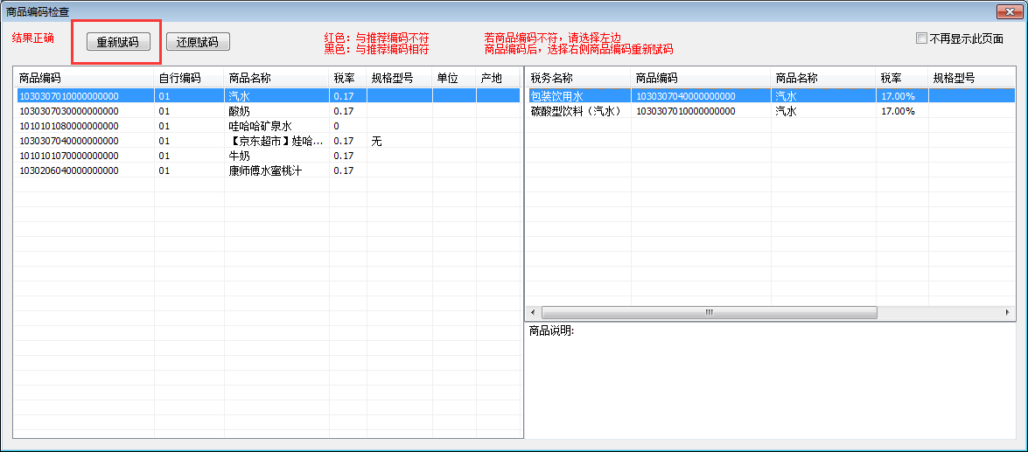
如果两侧商品编码信息相同，则无法进行重新赋码；
如下图所示：
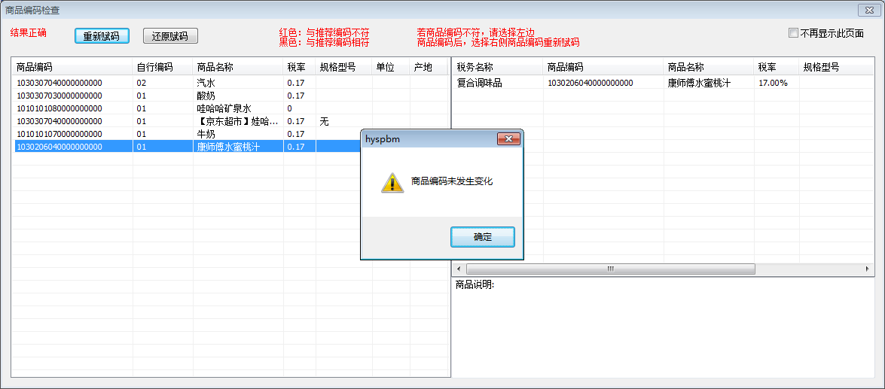
如误点重新赋码按钮，可选中左侧已经重新赋码的商品信息，点击“还原赋码”按钮，即可还原为初始商品编码；
如下图所示：
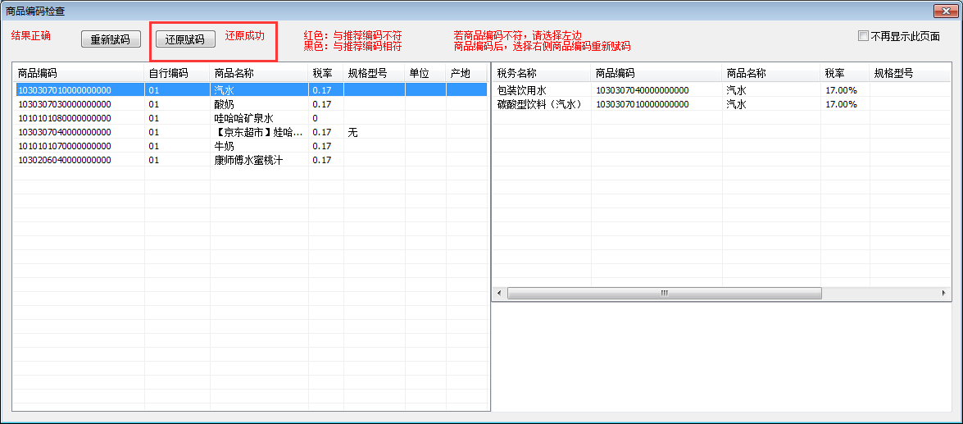
二、蓝字发票填开时商品智能赋码操作方法：
进入发票填开页面单击“货物或应税劳务名称”处，输入商品名称后按“Enter”键，系统将自动弹出“商品编码”窗口，窗口中显示智能推荐的商品名称，所属的税务分类，商品编码及推荐率（推荐率是指：根据用户在“货物或应税劳务名称”一栏填写的商品名称，和其他用户已成功开具的发票中填写的同商品名称或与之类似的商品所选择的税收分类编码进行计算的比例）等信息，用户根据交易合同（协议）自行选择确认商品对应的税收分类编码；
如下图所示：
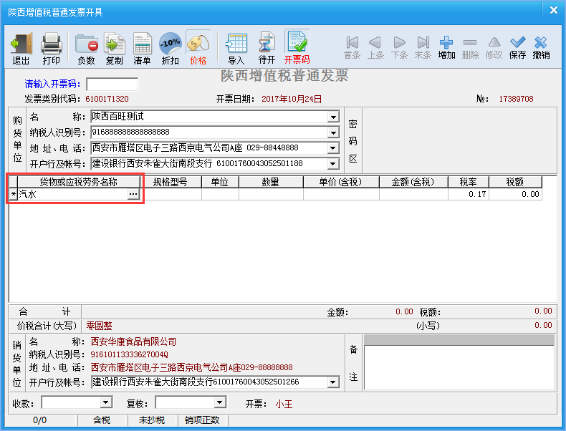
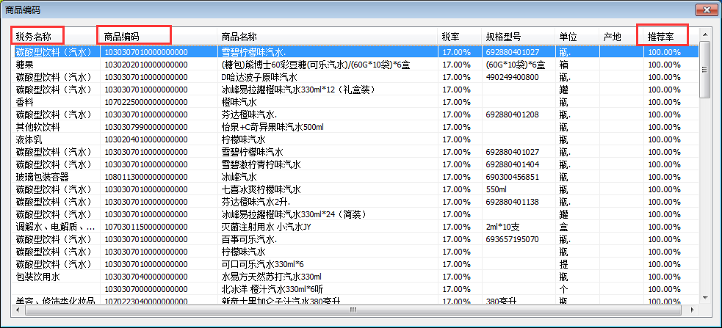
双击对应的商品编码代码后系统将提示输入或修改商品名称、规格型号、计量单位等信息，填写完成后点击保存按钮即可；
如下图所示：
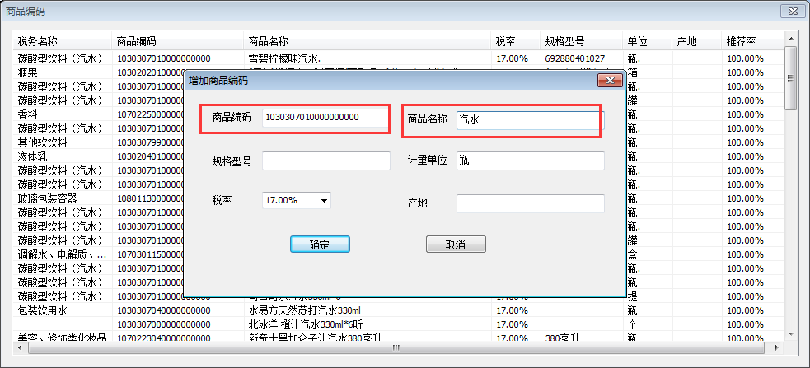
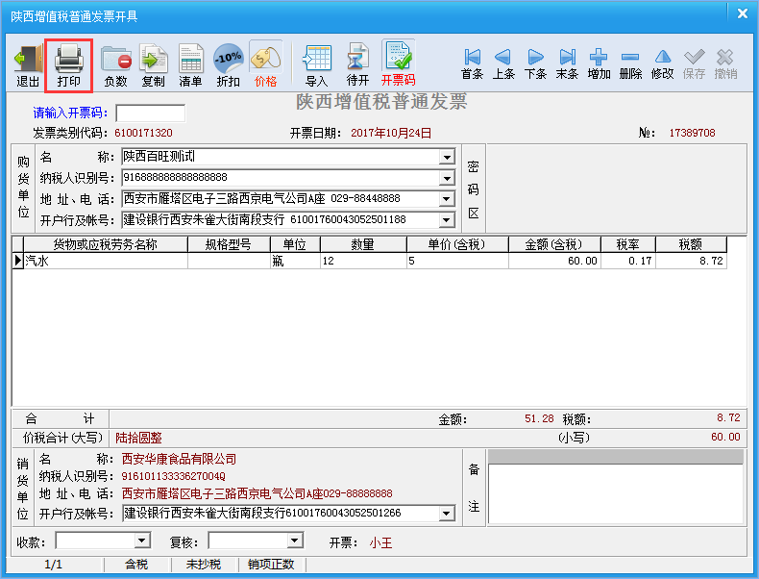
三、开具清单时商品智能赋码的操作方法：
进入在清单录入界面，在“货物或应税劳务名称”处输入对应商品名称后按“Enter”键，系统将自动弹出“商品编码”窗口，其操作办法与第二步中“蓝字发票填开时商品智能赋码操作方法”一致；

陕西百旺金赋信息科技有限公司
联系电话：029-88446807

